“六一儿童节“步长回馈店员活动
各门店：
步长厂家为回馈我司门店各员工的倾力支持，步长厂家为员工准备了丰富的儿童节小礼品，让大家度过一个愉快的“六一节”。只要参与步长以下品种的销售就有机会赢得奖励喔。
- 活动门店：所有门店员工均可参与
- 活动时间：2016年6月1日---6月7日
- 活动品种：
货品ID | 品名 | 规格 | 产地 | 单位 | 零售价
45713 | 龙生蛭胶囊 | 45粒 | 陕西步长制药有限公司 | 盒 | 48
64244 | 通脉降糖胶囊 | 60粒 | 保定天浩制药有限公司 | 盒 | 68
90635 | 参芍胶囊 | 48粒 | 保定天浩制药有限公司 | 盒 | 47.6
140928 | 仙桂胶囊 | 24粒 | 陕西步长制药有限公司 | 盒 | 68
- 活动内容：
- 疗程换礼：
礼品 | 儿童手表 | 摩托时钟 | 多功能充电器
疗程盒数 | 3-5盒 | 6-9盒 | 10盒以上

（注：请在步长品种微信群里面进行晒单，三个工作日内由步长厂家将礼品送到晒单门店）赠品如下图：

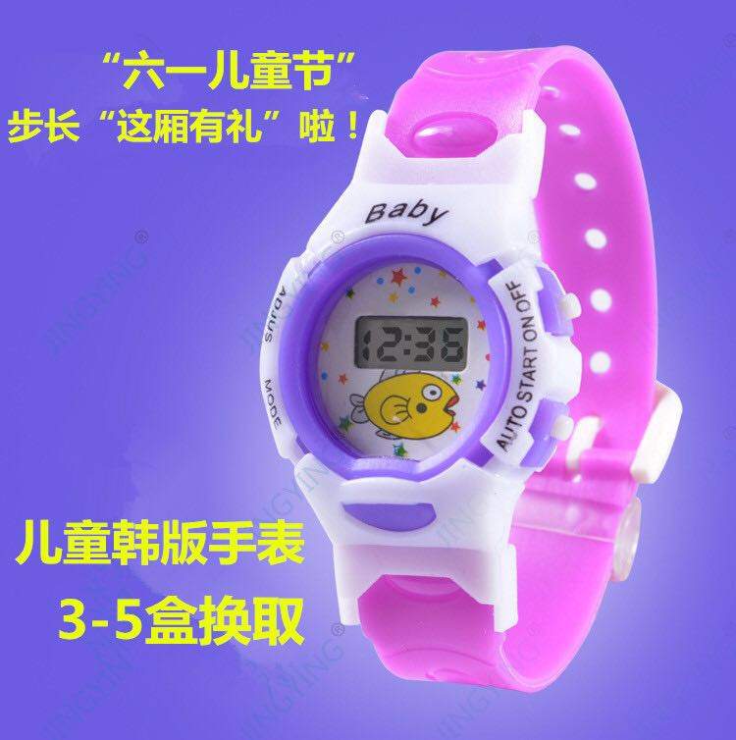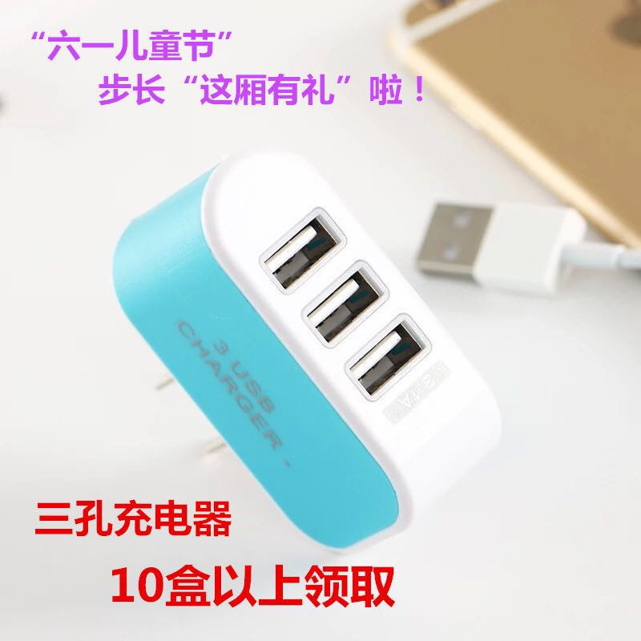
营运部
2016.5.27

